دولة الامارات العربية المتحدة
وزارة التربية و التعليم
مدرسة ناهل للتعليم الاساسي و الثانوي

موضوع بعنون :

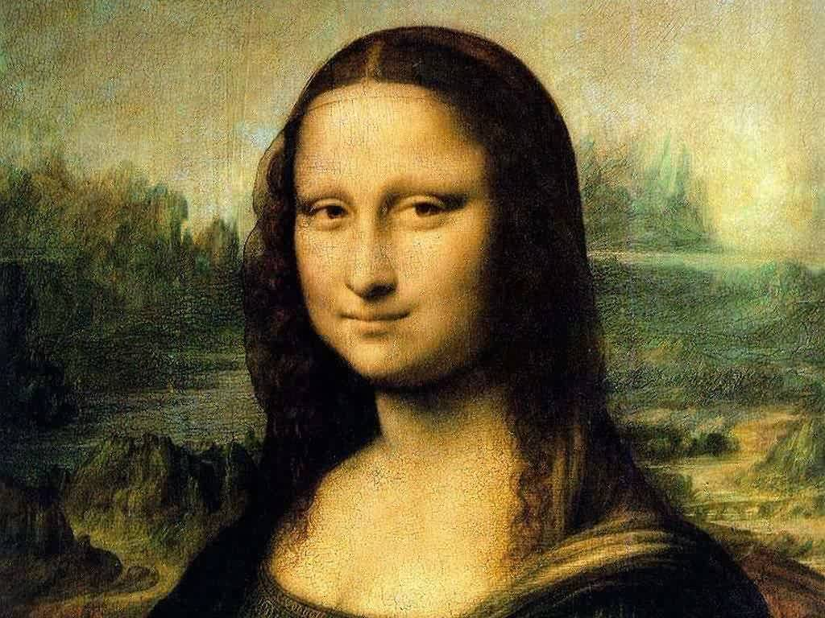

عمل الطالبة : شروق احمد
المعلمة : منى

موناليزا أو الجيوكاندا (بالإيطالية: La Gioconda، بالإنجليزية: The Mona Lisa) هي لوحة رسمها الإيطالي ليوناردو دا فنشي، وقد بدأ برسم اللوحة في عام 1503 م، وانتهى منها بعد ذلك بثلاث أو أربع أعوام. ويقال أنها لسيدة إيطالية تدعى ليزا كانت زوجة للتاجر الفلورنسي فرانسيسكو جيوكوندو صديق دافنشى والذي طلب منه رسم اللوحة لزوجته. ولكن السيدة ليزا لم تحبّ زوجها هذا, والذي كان متزوجا من اثنتين قبلها، لأن الرجل الذى أحبته تُوفى. ويعتقد أيضًا بأن الصورة هي ليست للسيدة ليزا بل هي لزوجها فرانسيسكو.

أهم ما يميز لوحة الموناليزا هو نظرة عينيها والابتسامة الغامضة التى قيل إن دا فنشي كان يستأجر مهرجا لكى يجعل الموناليزا تحافظ على تلك الابتسامة طوال الفترة التى يرسمها فيها. ومن العجيب أن فرانشيسكو زوج الموناليزا لم يقبل استلام اللوحة من دافنشي.

جلب ليوناردو الصورة إلى فرنسا عام 1516 م واشتريت من قبل ملك فرنسا فرنسيس الأول. وضعت الصورة اولآ في قصر شاتو فونتابلو ثم نقلت إلى قصر ڤرساي, بعد الثورة الفرنسية علقها نابليون الأول بغرفة نومه, واللوحة تعرض حاليا في متحف اللوفر في باريس فرنسا.

يبقى سر الابتسامة الغامضة والمحيرة للموناليزا التي رسمها الفنان الإيطالي ليوناردو دافينشي رمزا للأنوثة، ومع ذلك هناك عدد من الأسئلة المحيرة: هل الموناليزا من اختراع دافينشي؟ أم هل هي سيدة من شوارع فلورنسا أصبحت ملهمته في القرن الخامس عشرة؟
وقد اختلف المؤرخون لقرون عديدة حول هوية الموناليزا، وبرزت عدة نظريات، منها من يقول إنها والدته، أو رسم شخصي له أو حتى أنها قد تكون عاهرة من المدينة.
غير أن أبحاث حديثة نشرت في كتاب مؤخرا تدعم مقولة وردت قبل 500 عام، بأن الموناليزا شخص عاصر فعلا الفنان، وأنها زوجة تاجر حرير ثري. فقد عثر الباحث الإيطالي جوزيبي بالانتي، الذي أمضى 25 عاما يبحث في أرشيف المدينة، على وثائق تسجيل لعقارات وزواج تمت في تسعينات القرن الخامس عشرة، تثبت أن الموناليزا كانت شخص حقيقي، وأن عائلة ليوناردو دافينشي كانت على صلة وطيدة بزوجها فرانسيسكو ديل جيوكوندو، تاجر حرير ثري. وقال بالانتي "هذه الوثائق تثبت دون أدنى شك أن ديل جيوكوندو كان زبونا عند والد ليوناردو، الذي كان كاتب عدل شهير في فلورنسا." وأحد الأمكنة التي التقى فيها ليوناردو بموناليزا كانت كنيسة "سانتيسيما أنونزياتا" في وسط المدينة. وبحسب الكشف فإن موناليزا كانت تحضر قداس الأحد فيها، وأن زوجها دفن في مقابر كنيسة صغيرة للعائلة، تقع بجوار الدير الذي سكن فيه دافينشي خلال قيامه برسم لوحته الشهيرة المعروفة باللغة الإيطالية "لا جيوكوندا" وهو تلاعب بكنيتها. وبالرغم من أن المؤرخين اعترفوا بجهود بالانتي لتحديد هوية الموناليزا، إلا أنهم أعربوا عن شكوكهم. وقد تثبت الوثائق أن دافينشي عرف الموناليزا، إلا أنه من المؤكد أنها كانت ملهمته. وكتب بالانتي كتابا قصيرا يتعلق بهذا الاكتشاف موافقا، إن دراسته قد تثبت فقط وجود الموناليزا

وفي عام 1911 م استطاع شاب فرنسى يدعى بيروجى كان يقوم بترميم بعض اطارات الصور بالمتحف أن يسرق الموناليزا و يخفيها لديه. و بعد عامين، أى فى عام 1913 م، باعها لفنان إيطالي هو ألفريدو جيري الذي ما أن رآها وتأكد أنها موناليزا دا فنشي الأصلية حتى أبلغ السلطات الإيطالية التي قبضت على اللص وأودعت اللوحة فى متحف بوفير جاليرى. فرح الإيطاليون كثيرا بذلك ولكن لمّا علمت فرنسا بالأمر دارت مفاوضات عبر القنوات الدبلوماسية بينها وبين إيطاليا، وكادت العلاقات تنقطع لولا أن فرنسا استطاعت أن تُرغم إيطاليا على إعادة اللوحة لها ومعها السارق. وكان يوم محاكمة بيروجي يوما مشهودا، حيث تسابق كبار المحامين بباريس للدفاع عنه. و قد ذكر بيروجي فى معرض الدفاع عن نفسه أن الدافع على سرقة الموناليزا هو أنه كان يحب فتاة تدعى " ماتيلدا حبًا شديدًا, لكنها توفيت بعد معرفة قصيرة بينهما, و عندما شاهد الموناليزا باللوفر وجد فيها ماتيلدا حبيبته, فقرر سرقتها. وقد صدر الحكم عليه بالسجن لمدة عام واحد فقط.

.

